2007 ve üsü versiyonlarında Word *.docx uzantısı alır. Bu uzantı 2007,2010,2013 versiyonlarında açılır. Ancak 2003 ve daha eski versiyonlarında açılmayabilir. Bunun nedeni eski versiyonlar docx uzantısını tanımaz.
1)Word de farklı kaydet: Dosya menüsünden ulaşılır. Amaç doküman dosyasını eski sürümlere göre (*.doc) kaydetmek için kullanılır. Bu saya de doküman dosyası her sürümde açılır.
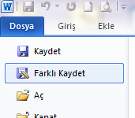
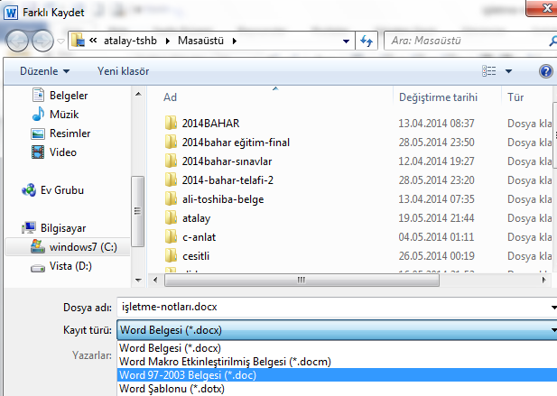

2)SHİFT+F3 tuşları: İstenilen yada seçilen metinlerin tümünü küçük, büyük yada baş harflerini büyük harfe çevirir. Önemli olan metnin seçilmesidir.
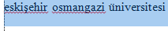 seçildikten sonta shift tuşu ile birlikte F3 tuşuna basılırsa aşağıdaki satırda olduğu gibi yazıların hepsi büyür.
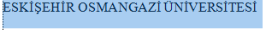
3)Ofis programı kaldırıldığında ofis dosyalarına ne olur?:Ofis dosyaları bulunduğu dizinde kalır. Genelde belgelerim klasöründe saklanır ve belgelerim klasöründe dosyalar bulunduğu için
4)Tablo yapma
Word üzerinde çok çeşitli tablo yapma özelliği vardır. Bunlar a)Ekle menüsünde tablo ekle
b)Ekle menüsünden tablo çiz
c)Verileri girerek tablo ekleme
Öncelikle sütunlar için tab, satırlar için enter tuşları kullanılır.
Örnek:
Ahmet | 17 | izmir
Mert | 23 | manisa
Saliha | 45 | bursa
Suat | 55 | aydın
VERİLERİ GİRİLİRKEN ARALARDA TAB TUŞU SATIRLAR İÇİN ENTER TUŞU KULLANILMIŞTIR.
Veriler seçilir ekle menüsünden yine tablo ekle seçilir.
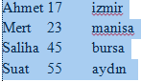

Ekle menüsünden
Tablo /tablo ekle seçilir =>>
Ahmet 17 izmir
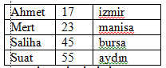
Mert 23 manisa =➔
Saliha 45 bursa
Suat 55 aydın
5)Word de Tablo üzerinde toplama işlemi :Formlün çıkacağı yere bir satır eklenir. Formülün çıkacağı yere girilir. Şekilde 55 bilgisinin altındaki boşluğa girilir. Düzen menüsünden formül seçeneğine tıklanır.
Ahmet | 17 | izmir
Mert | 23 | manisa
Saliha | 45 | bursa
Suat | 55 | aydın
 | …

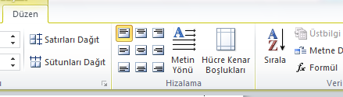
Zaten kursor yada imlecimiz tablo içinde 55 değerinin altındaki boş satırda bulunmuyor ise düzen menüsü aktif olmaz.
Ahmet | 17 | izmir
Mert | 23 | manisa
Saliha | 45 | bursa
Suat | 55 | aydın
 | …

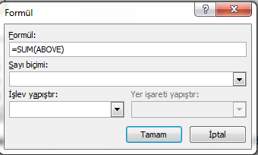
Formülümüz karşımıza çıkar. Eğer formül çıkmıyor ise =SUM(ABOVE) beklediğimiz yer yanlıştır
Ahmet | 17 | izmir
Mert | 23 | manisa
Saliha | 45 | bursa
Suat | 55 | aydın
 | 140
Sonuçta 140 değerini görüntüleriz.
6)Metin kutusu:Word üzerinde bir çok özelliğe sahiptir. Öncelikle nesneleri örtme saklama özelliğine sahiptir. Ekle menüsünden /metin kutusu/metin kutusu çiz seçilerek , metin kutusu çizilir. Aşağıda bu işlem örnek olarak formül resim çıktısı üzerinde uygulanmıştır. Resim üzerinde metin kutusu çizilerek işlem yapılmıştır.

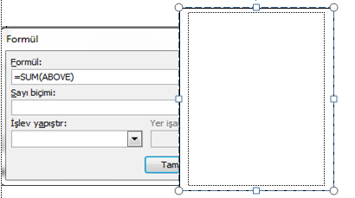
Diğer bir özelliği metin kutusu içine bilgi saklama yada yerleştirme özelliğini kullanma
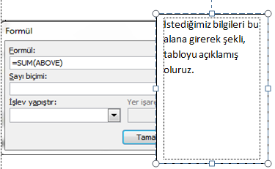
Metin kutusu sınırlarına 2 kez tıklanır ise metin kutusu çizgileri için şekil ana hat yok seçilerek metin kutusunun çizgileri yok edilebilir ve daha temiz bir görüntü elde edilir.
İstediğimiz bilgileri bu alana girerek şekli,tabloyu, resmi açıklayabilir……..

7)Tablo üzerinde kenarlıklar ve gölgelendirme özelliğini kullanma:
Ahmet | 17 | izmir
Mert | 23 | manisa
Saliha | 45 | bursa
Suat | 55 | aydın
İstenilen alanlar seçilir. Mousun sağ tuşu yada sayfa düzeni menüsünden sayfa kenarlıkları
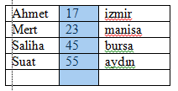
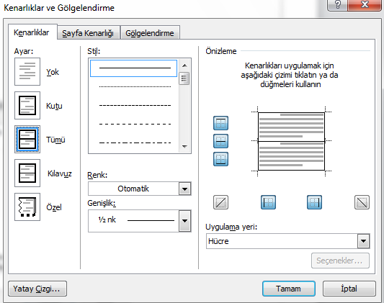
Buradan ön izleme kısmından istenilen çizgilere tıklanarak tabloya düzenleme yapılır.

KENARLIK VE GÖLGELENDİRME
Bu menü, belge içindeki paragrafların, metinlerin ve tüm sayfanın dışına kenarlık çizmek ve düzenlemek için kullanılır. Paragraf veya metin kenarlığı çizmek için öncelikle istenilen paragraf veya metnin seçilmesi gerekir. Daha sonra Biçim menüsünden Kenarlıklar ve Gölgelendirme seçilerek aşağıdaki ekran karşımıza gelir. Bu ekranda üç bölüm bulunmaktadır. İlk olarak
karşımıza gelen Kenarlıklar bölümünde seçtiğimiz paragraf ya da metnin dışına kenarlık
çizmek için gerekli ayarlamalar yapılır. Bu ayarlamalar; kenarlığın şekli (kutu, gölge, 3 boyut,
özel), çizgi biçemi, çizgi rengi, çizgi kalınlığı ile ilgilidir. Ayrıca kenarlığın uygulanacağı yer için
paragraf ve metin seçenekleri de mevcuttur. Sayfa kenarlığı sekmesinden çalıştığımız
belgenin tüm sayfalarının dışına (metin sınırlarını dışına) yine aynı ayarlamalar ile kenarlık eklemek mümkündür. Burada farklı olarak, Resim adındaki liste kutusundan yararlanarak resimli kenarlıklar da oluşturlabilir
Gölgelendirme sekmesinden ise kenarlık verdiğimiz paragraf veya metin için bir dolgu rengi veya deseni belirlemek mümkündür. Paragraf veya metin kenarlıkları oluşturmak için Tablolar ve Kenarlıklar Araç Çubuğu üzerindeki bazı düğmeler de kullanılabilir.
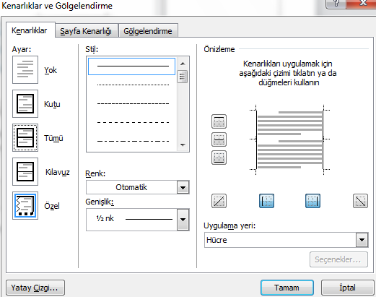
Artık tablomuz şu şekli alır.
Ahmet | 17 | izmir
Mert | 23 | manisa
Saliha | 45 | bursa
Suat | 55 | aydın
8)Üst simge alt simge: Yazılan bilgilerin konumunu oluşturmak için kullanılır.
X2 ifadesinde X² 2 değeri üst simge olarak işlem görmüştür.
X2 ifadesinde X₂ 2 değeri alt simge olarak işlem görmüştür.

9)Ctrl +Z tuşu : Yapılan işlemleri bir önceki duruma geri getirir. Birden fazla basılır ise yapılan işlemlerin en başına gidilir. Tabi bu tuş kullanımı anlık olduğu için bir gün yada daha öncesi beklenmemelidir.
10)Hızlı erişim araç çubuğu: Ofis 2007 ile kullanıcılara pratik işlemler kazandırmak için kullanılır. Bir çeşit sık kullandığımız işlemlerin kısa yol halidir. Örneğin kaydet tuşu,baskı ön izleme tuşu gibi

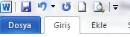
ŞERİDİN ALTINDA YADA ÜSTÜNDE BULUNUR. ŞEKİLDE HIZLI ERİŞİM ARAÇ ÇUBUĞU ŞERİDİN ÜSTÜNDEDİR.
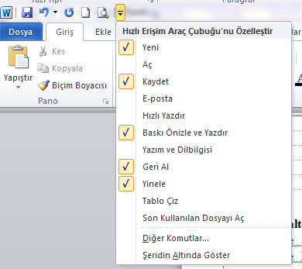
Kullanıcı hızlı erişim araç çubuğunun aşağı yönlü ok tuşuna tıklayarak menü ayarı ve konumunu yapabilir.
11)BASKI ÖN İZLEME: Kağıt tasarrufu yapmamızı ve yazdığımız bilginin konum durumunu verir. Böylelikle fazladan kağıt çıktısı almamız engellenmiş olur ve tasarruf yapmamız sağlanır.
Bir belgenin yazıcıdan çıktısını almadan önce, sayfaların kağıda nasıl çıkacağını incelemek için kullanılır.
Baskı önizleme yapılınca sayfalar tam boyutlarıyla görülüp incelenebilir. Baskı önizleme
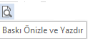
Görünümüne geçmek için şu yöntemler izlenebilir :
· Dosya menüsü açılıp Baskı önizleme seçeneğine girilir.
· Standart Araç Çubuğundaki baskı önizleme düğmesine fare ile basılır.
· Klavyeden CTRL + F2 tuşlarına basılır.
Baskı önizleme görünümünde fare işareti sayfanın üzerinde iken büyüteç şeklini alır. Fareyi sayfanın istenilen yerine tıklatınca o kısmı büyüterek bize gösterir. Tekrar fareye tıklayınca görüntü eski haline gelir.Baskı önizleme görünümünde Baskı önizleme araç çubuğu ekrana gelir.

12)GİRİLEN BİLGİYE KÖPRÜ ÖZELLİĞİ KAZANDIRMA: Köprü işlemi ile internet bağlantısı yada farklı bir dosyaya bağlantı yapmamız sağlanır. Böylelikle fazladan açma yada bilgi yazma işi engellenir.
Örnek: Bilgi kelimesine tıklanınca okulumuzun web sayfasına bağlantı yapalım.
Bilgi kelimesi seçilir mosun sağ tuşundan köprü seçilir yapılır.

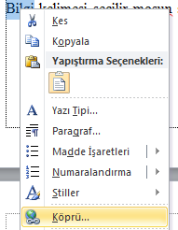

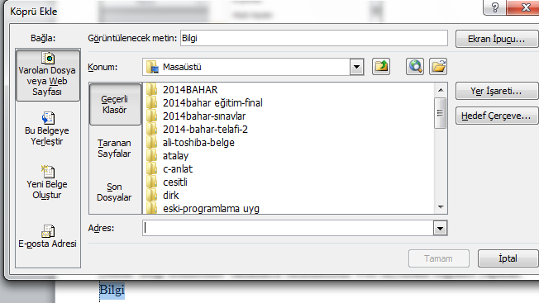
Adres kısmına http://www.ogu.edu.tr bilgisi yazılır ve tamam tuşuna basılır. Karşımıza alt satırdaki gibi altı çizili bir Bilgi kelimesi gelir. Ctrl tuşu ve mosun sol tuşu ile Bilgi kelimesine tıklandığında internet bağlantımız var ise sayfamız açılır.
Not:Eğer internet sayfa adresleri için http:// bilgisi yazılmaz ise bağlantı sağlanmayabilir. İnternet adresleri http:// ile başlar
Bilgi
Aynı işlemi kayıtlı bir dosyayı açmak içinde kullanabiliriz.
Bilgi
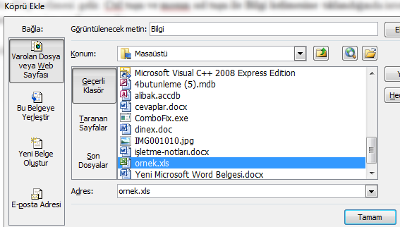
Bu kez köprü işlemi ile Word dosyası içinden ornek.xls excel dosyasına bağlantı sağlamış oluruz. Eğer Bağlantı adresleri silinirse köprü çalışmaz.

13)TÜMÜNÜ GÖSTER 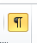:Bu simge ile sayfada kullandığımız kalavye tuşları enter,tab,, boşluk gibi tuşların izlerini verir. Şekilde bu simge ile boşluk ,enter,tab miktarı elde edilir.
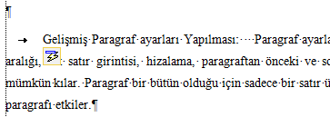

14)PARAGRAF İŞLEMLERİ
Belgenizdeki paragraflar üzerinde işlemler yapabilmek için GİRİŞ sekmesindeki PARAGRAF Gurubu kullanılmalıdır.
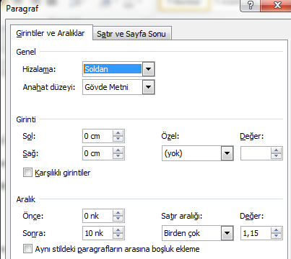
Gelişmiş Paragraf ayarları Yapılması: Paragraf ayarları; belgenizdeki yazıların satır aralığı, ilk satır girintisi, hizalama, paragraftan önceki ve sonraki boşlukları ayarlamanızı mümkün kılar. Paragraf bir bütün olduğu için sadece bir satır üzerinde yapılan değişiklik tüm paragrafı etkiler.

15)SAYFALARI SÜTUNLARA AYIRMAK İÇİN İSTENİLEN SAYFALAR SEÇİLİR.
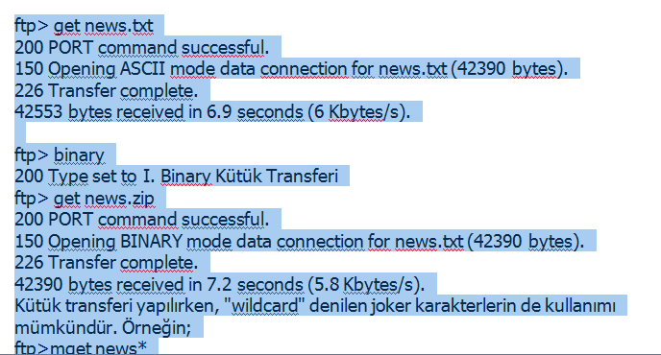
Daha sonra sayfa düzeninden sütun seçilir
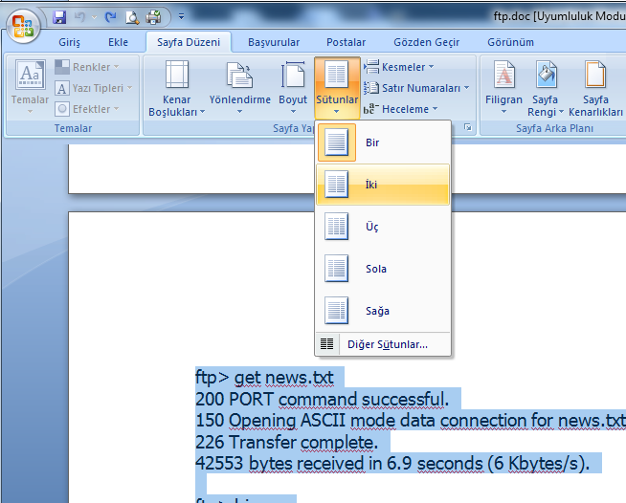
Kaç sütun olmasını istiyorsak tercih yapılır. Seçilmeyen sayfalar konumunu korur.
16)YAZIM DENETİMİ için bilgi bulunan bir belge üzerinde Fonksiyon F7 tuşuna basılır ise word programı otomatik olarak bizi yönlendirecektir.
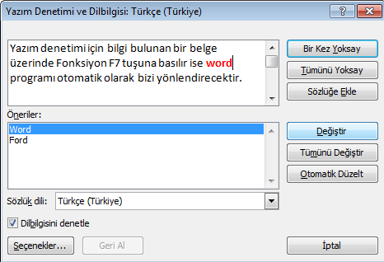

18)FİLİGRAN
Filigranlar,Bazı kâğıtların içinde bulunan ve ancak aydınlığa tutulunca görünen çizgi, resim ya da yazı şekilleri. Filigranların âdi filigran ve gölgeli filigran olmak üzere iki çeşidi vardır. Adi filigranlarda şekiller ve yazılar kâğıdın bünyesine göre daha açık görünür. Gölgeli filigrandaki şekiller ise, fotoğraflardaki gibi açıklı koyulu görünür. kâğıt yapılırken kullanılan kalıplar üzerine tespit edilen şekillerle yapılır.
Kaynak: http://www.msxlabs.org/forum/x-sozluk/82598-filigran-filigran-nedir-filigran-hakkinda.html#ixzz1htxF6jzR
Hedef kitlenize belgenizin yalnızca bir taslak olduğunu görsel olarak ifade etmek mi istiyorsunuz? Ya da bilgilerin çok gizli olduğunu mu anlatmak istiyorsunuz? Bunu bir filigran kullanarak yapabilirsiniz.
Soldaki örnekte filigranın nasıl bir öğe olduğu gösterilmektedir. Filigran insanlara belgeyle ilgili bir şeyler anlatır. Filigranın bir marka türünü göstermesini isterseniz, resim filigranı da kullanabilirsiniz. Filigranlar saydam renkte olduğundan, arka planda durur ve kişinin dikkatinin belge içeriğinden başka bir yöne kaymasına neden olmazlar. Yazdırılacak belgelerde kullanılırlar.
Burada, sağda gösterilen bir diğer arka plan türü, yalnızca süsleme amacı taşır ve bir Web sitesine göndereceğiniz belgelerde kullanılmak üzere tasarlanmıştır. Düz renkler, gradyanlar, desenler, dokular ve hatta resimler de dahil olmak üzere her tür renkli arka planı ekleyebilirsiniz.
Daha çok bilgi amaçlı bir yapıya sahiptir.Kullanıcıların kaynak hakkında bilgi alabilmeleri yada mesaj olarak görmeleri için kullanılır.
2 çeşit filigran vardır.1)metin 2)resim
Unutmamak gerekir ki sayfadaki filigran özelliği kaldırılmadığı sürece gözükür.

19)SAYFA NUMARASI VERME:Ekle menüsünden aşağıdaki şekilde menü karşımıza gelir.
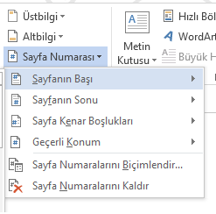
Sayfa numarasının konumu ve biçimi belirlenerek. Sayfa numarası sayfanın üst yada altına eklenir.

20)Alt ve Üst Bilgi Ekleme
Yazılan ödev, tez veya ders notu niteliğinde ise belgedeki bütün sayfaların alt taraflarına veya üst taraflarına sürekli bulunacak bir yazı yazmak isteyebiliriz. Buna alt ve üst bilgi adı verilir. Ekle Üstbilgi ve Altbilgi alanında ilgili seçeneği seçip alt ve üst bilgi alanını açar ve gereken bilgileri yazarız.
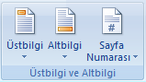
Alt Bilgi - Üst Bilgi
Yine aynı alanda bulunan “Sayfa Numarası” komutu ile belgelerimize sayfa numaraları ekleyebiliriz.
ÜST YADA ALT BİLGİDE KULLANILAN HER TÜRLÜ BİLGİ TÜM SAYFALARDA GÖRÜNTÜLENİR.

21)MADDE İMLERİ VE NUMARALANDIRMA

Paragrafların Başına Madde İmi Eklemek, Değiştirmek ve Kaldırmak
İsterseniz paragrafların başlarına madde imi ekleyebilir, bunları değiştirebilir veya kaldırabilirsiniz. Madde imlerini paragrafları yazdıktan sonra ekleyebileceğiniz gibi, paragrafı yazmaya başlamadan önce madde imini seçerek, paragrafların madde imli olmasını sağlayabilirsiniz. Bu durumda, bir paragrafın yazımı tamamlanıp Enter tuşuna basıldığında, yeni paragrafın başına madde imi otomatik olarak eklenir. Paragrafa hiç bir şey yazmadan Enter tuşuna tekrar bastığınızda madde imi kaldırılır.

Paragrafların başına madde imi eklemek için
- Başına madde imi eklemek istediğiniz paragrafları seçin.
- Biçimlendirme araç çubuğu üzerindeki Madde İmleri düğmesini tıklayın. Varsayılan veya en son seçili olan madde imi paragrafların başına eklenir.
Biçim menüsünden Madde imleri ve Numaralandırma komutu verilerek de Paragrafların başına madde imi eklenebilir. Bunun için;
- Başına madde imi eklemek istediğiniz paragrafları seçin.
- Biçim menüsünden Madde imleri ve Numaralandırma komutunu tıklayın. Madde İmleri ve Numaralandırma iletişim kutusu açılır.
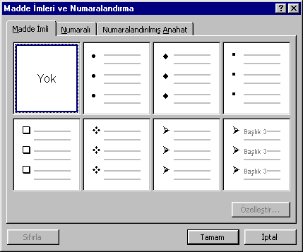
- Seçili değilse Madde İmli sekmesini tıklayın. Seçebileceğiniz madde imleri görüntülenir.
- İstediğiniz madde imi kutusuna tıkladıktan sonra, Tamam düğmesini tıklayın. Seçili paragrafların başına madde imi eklenir.

Madde imlerini değiştirmek için;
- Madde imini değiştirmek istediğiniz paragrafları seçin.
- Biçim menüsünden Madde imleri ve Numaralandırma komutunu tıklayın.
- Madde imli sekmesinden istediğiniz, madde imini seçin.
- Tamam düğmesini tıklayın.

Madde imlerini kaldırmak için;
- Madde imini kaldırmak istediğiniz paragrafları seçin.
- Biçim menüsünden Madde imleri ve Numaralandırma komutunu tıklayın.
- Madde imi sekmesinden Yok kutusunu tıklayın.
- Tamam düğmesini tıklayın

Paragrafları Numaralandırmak
Madde imlerine benzer olarak, paragrafları numaralandırabilir, numaralandırma biçimini
değiştirebilir, numaralandırılmış listeleri özelleştirebilir veya numaralandırmayı
kaldırabilirsiniz.
Paragrafları Biçimlendirme araç çubuğundaki 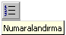 düğmesini tıklayarak
numaralandırabileceğiniz gibi, Biçim menüsünden Madde İmleri ve Numaralandırma
komutunu vererek de, numaralandırabilirsiniz. Paragraflar yazıldıktan sonra
numaralandırılabileceği gibi, paragraflar yazılmaya başlanmadan önce numaralandır
komutu verilerek, paragrafların otomatik olarak numaralandırılması sağlanabilir.

Paragrafları numaralandırmak için;
- Numaralandırmak istediğiniz paragrafların seçin.
- Biçim menüsünden Madde İmleri ve Numaralandırma komutunu verin. Madde İmleri
ve Numaralandırma iletişim kutusu açılır.
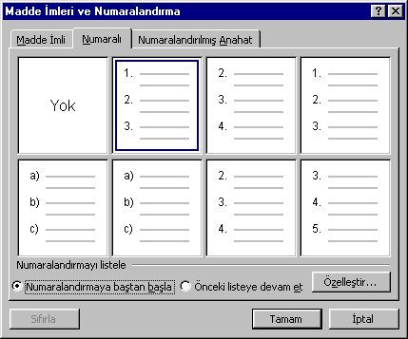

- Numaralı sekmesinden istediğiniz numaralandırma biçimini gösteren kutuya tıklayın.
- Tamam düğmesini tıklayın. Paragrafların başına numaralar eklenir.
Madde İmleri ve Numaralandırma iletişim kutusunun alt kısmında, yer alan
Numaralandırmaya baştan başla seçeneğini işaretlediğinizde, numaralandırmaya baştan
başlanır. Önceki listeye devam et seçeneği işaretlendiğinde numaralandırmaya önceki
numaralı listede kalınan numaradan devam edilir.

22)Word Art

Smart Art
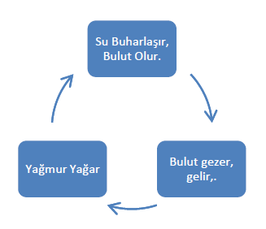
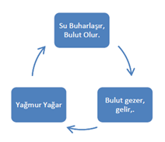
SmartArt grafiği, mesajınızı veya fikirlerinizi etkili şekilde bildirmek için, farklı pek çok düzen arasından seçim yaparak kolay ve hızlışekilde oluşturabileceğiniz, bilgilerinizin görsel bir sunumudur.
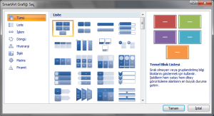
SmartArt grafiği oluştururken, İşlem, Hiyerarşi, Döngü veya İlişki gibi bir SmartArt grafiği türü seçmeniz istenir. Türler, SmartArt grafiği kategorilerine benzer ve her tür farklı birkaç düzen içerir. Bir düzen seçtikten sonra, SmartArt grafiğinin düzenini değiĢtirmek kolaydır. Metninizin ve diğer içeriğin büyük bölümü, renkler, stiller, efektler ve metin biçimlendirmeleri yeni düzene otomatik olarak aktarılır. Bir düzen seçtiğinizde, SmartArt grafiğinin nasıl göründüğünü görebilmeniz için yer tutucu metin (örneğin [Metin]) görüntülenir. Yer tutucu metin yazdırılmaz ve slayt gösterilerinde görüntülenmez. Ancak, siz silmediğiniz sürece Şekiller her zaman görüntülenir ve yazdırılır. Yer tutucu metnin yerine kendi içeriğinizi koyabilirsiniz. Metin bölmesinde içeriğinizi ekleyip düzenlerken, SmartArt grafiğiniz otomatik olarak güncelleştirilir ; gerektiği gibi şekiller eklenir veya kaldırılır. Ayrıca düzenin yapısını ayarlamak için SmartArt grafiğine Şekil ekleyebilir ve SmartArt grafiğinizdeki şekilleri kaldırabilirsiniz. Örneğin, Temel İşlem 1 düzeni üç şekille birlikte görüntülense de, işleminiz için yalnızca iki Şekil veya beş şekil gerekebilir. şekil ekleyip kaldırdıkça ve metninizi düzenledikçe, bu şekillerin düzeni ve şekiller içindeki metin miktarı da otomatik olarak güncelleştirilir (SmartArt grafiği düzeninin özgün tasarımı ve kenarlığı korunur).

23)Yazdır:
Word programında hazırlamış olduğunuz dokümanlarınızı yazdırabilirsiniz. Bunun için bilgisayarınızın bir yazıcıya bağlı olduğundan emin olduktan sonra üç farklı yöntemden herhangi birisini kullanarak yazdırma işlemini yapmanız mümkündür.
a. Dosya sekmesi:
1. Hazırladığınız dokümanı yazdırmak için Dosya sekmesine tıklayın.
2. Açılan seçeneklerden Yazdır seçeneğine tıklayın.
3. Yazdırma işlemleriniz için gerekli ayarlamaları yapabileceğiniz bir
pencere açılır. İlgili pencere hakkında Yazdırma Seçenekleri
başlığından bilgi alabilirsiniz.
b. Hızlı Erişim Araç Çubuğu:
1. Hızlı Yazdır veya Baskı Önizle ve Yazdır araç çubuklarından birine
tıklayın.
2. Hızlı Yazdır seçeneği hazırlanan dokumanın tamamını, kullanıcıya
seçim yapma hakkı tanımadan yazıcıya gönderir. Bu seçenek,
oluşturulan dokumanda hiçbir değişiklik yapılmadan, sayfalarının
tamamının yazıcıdan çıkarılması istendiğinde başvurulması gereken bir
yöntemdir.
3. Baskı Önizle ve Yazdır seçeneği ise yazdırma işlemleriniz için gerekli
Ayarlamaları yapabileceğiniz pencereyi açar. İlgili pencere hakkında
Yazdırma Seçenekleri başlığından bilgi alabilirsiniz.
c. Klavye kısayolu:
1. CTRL ve P tuşlarına basın.

Yazdırma Seçenekleri
Yukarıdaki seçeneklerden herhangi birini kullandığınızda ekranda
şu şekilde bir pencere açılacaktır:
1 Belgenizi, istediğiniz seçenekleri seçtikten sonra, yazdırmak için
Yazdır düğmesini tıklayın.
2 Bu açılır menü geçerli seçilmiş yazıcıyı gösterir.
Menüyü açarak diğer mevcut yazıcıları görüntüleyebilirsiniz.
3 Bu açılır menü geçerli seçilmiş Ayarlar’ı gösterir.
Yazdırılacak olan belgenin tamamını veya bir bölümünü yazdırmak gibi
seçeneklerin bulunduğu bu menüyü açmak için tıklayın.

ÖZEL ARALIĞI YAZDIR:

Oluşturduğunuz dokumanın belli aralıklardaki sayfalarını yazıcıdan çıkarmak istiyorsanız “Özel Aralığı Yazdır” seçeneğini tıkladıktan sonra “Sayfalar” yazan boşluğa ilgili sayfa aralıklarını girin. Farklı sayfalarının yazdırılmasını istiyorsanız ilgili sayfa numaralarını virgülle, belli bir sıradaki sayfaları yazdırmak istiyorsanız ilgili sayfa numaralarını “-“ işareti ile yazın. İki farklı örneği aşağıda inceleyebilirsiniz:
Sayfa numaralarını bu şekilde yazdığınızda dokümanınızın üçüncü, dördüncü, beşinci ve altıncı sayfaları yazdırılacaktır.
Sayfa numaralarını virgül ile ayırarak yazdığınızda ise dokümanınızın üçüncü ve altıncı sayfaları yazdırılacaktır.

24)WORD BELGESİNDE LİSTEYİ ALFABETİK OLARAK SIRALAMA
Tek düzeyde madde işaretli ve numaralı listeyi hızla ve kolayca alfabetik hale getirebilirsiniz.
- Madde işaretli veya numaralı listedeki metni seçin.
- Giriş sekmesinin Paragraf grubunda Sırala'yı tıklatın.
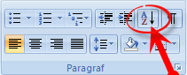
- Metni Sırala iletişim kutusunda, Sıralama ölçütü altında Paragraflar, Metin, sonra da Artan veya Azalan seçeneğini tıklatın.

1.3.2 Hızlı Erişim Araç Çubuğu Hızlı EriĢim Araç Çubuğu, ġeridin sol üst kısmında yer alan küçük alandır. Her gün defalarca kullandığınız bazı komutları içerir: Kaydet, Geri Al ve Yeniden. Sık kullandığınız ve hangi sekmede olursanız olun sürekli kullanılabilir durumda kalmasını istediğiniz komutları çubuğa ekleyebilirsiniz. 1.3.2.1 Hızlı Erişim Araç Çubuğunu Taşıma Hızlı EriĢim Araç Çubuğu Ģu iki yerde bulunabilir: Sol üst köĢede Microsoft Office Düğmesi yanında (varsayılan konum) Microsoft Word 2007 Mevural 3 ġeridin altında Hızlı EriĢim Araç Çubuğu'nun Ģu anda bulunduğu konumda görüntülenmesini istemezseniz, onu baĢka bir konuma taĢıyabilirsiniz. Microsoft Office Düğmesi yanındaki varsayılan konumu çalıĢma alanınızdan uygun olmayacak kadar uzak bulursanız, onu çalıĢma alanınızın yakınına taĢımak isteyebilirsiniz. ġerit'in altındaki konum çalıĢma alanınıza taĢar. Bu yüzden, çalıĢma alanınızı en fazlaya çıkarmak isterseniz, Hızlı EriĢim Araç Çubuğu'nu varsayılan konumunda tutmak isteyebilirsiniz. 1. Hızlı Erişim Araç Çubuğunu Özelleştir'i tıklatın. 2. Listede Şerit'in Altında Göster öğesini tıklatın.

25)BİRDEN FAZLA BELGE İLE ÇALIŞMA

Aynı anda birden fazla belge ile çalışırken belgeler arasında geçiş yapmak için:

1. Görünüm sekmesine tıklayın.
2. Pencere bölümünden Pencerelerde Geçiş Yap düğmesine tıklayın.
3. Açılan menüden geçiş yapmak istediğiniz belgeye tıklayın.

Ayrıca imlecinizi araç çubuğunda göreceğiniz Microsoft Word ikonu üzerinde bekletirseniz açık olan belgelerinizi görebilirsiniz. Bu pencerelere tıklayarak da istediğiniz belgeye geçebilirsiniz. Bir diğer yöntem ise ALT ve TAB tuşlarına beraber basmaktır. Bu durumda bilgisayarınızda açık olan bütün belgeler ekranınızın ortasında gösterilecektir.Bu belgelere tıklayarak istediğiniz belgeyi açabilirsiniz. Bu özellik herhangi bir programda açmış olduğunuz belge ile Word belgesi arasında da geçiş yapmanıza olanak sağlar. Örneğin; açmış olduğunuz Microsoft Excel tablosundaki verileri üzerinde çalıştığınız Word belgesine kolaylıkla kopyalayabilirsiniz.
Birden fazla belgeyi bir arada görmek isterseniz Görünüm sekmede yer alan Tümünü Yerleştir seçeneğini kullanabilirsiniz. Bu seçeneğe tıkladığınızda açık olan tüm Word belgeleriniz ekranınıza alt alta sığdırılacaktır. Belgeler yerleştirildikten sonra aktif hale gelecek olan Yan Yana Görüntüle seçeneği ile belgelerinizin yan yana yerleştirilmesini sağlayabilirsiniz. Böylece belgeler arasında geçiş yapmadan bir belgeden diğerine metin veya biçim kopyalama yapabilir ya da belgeleri karşılaştırabilirsiniz.

26)BULMA VE DEĞİŞTİRME

Üzerinde çalıştığınız belge içinde arama yaparak düzeltmek veya bulmak istediğiniz metinlere kolaylıkla ulaşabilirsiniz. Bunun için Giriş sekmesinde yer alan Düzenleme bölümündeki Bul düğmesine tıklamalısınız. Bul işleminin klavye kısayolu CTRL ve F tuşlarıdır. Bu düğmeye tıkladığınızda Word penceresinin sağ tarafında Gezinti bölmesi açılacaktır. Belge Ara kutucuğuna bulmak istediğiniz kelimeyi yazarak arama yapabilirsiniz. Arama sonuçları

yine bu pencerede listelenecek ve belgeniz üzerinde Sarı renk ile işaretlenecektir. Listede yer alan sonuçlardan

birine tıklayarak o bölüme gidebilir veya düğmeleri ile sonuçlar arasında dolaşabilirsiniz.

Belge içinde kullanmış olduğunuz bir kelimeyi başka bir kelime ile değiştirmeniz gerekiyor ise Değiştir işlemini kullanabilirsiniz. Bunun için Giriş sekmesinde yer alan Düzenleme bölümündeki Değiştir düğmesine tıklamalısınız. Değiştir işleminin klavye kısayolu CTRL ve H tuşlarıdır. Değiştir düğmesine tıkladığınızda Bul ve Değiştir penceresi açılacaktır.
Açılan pencerede Aranan ve Yeni Değer kutuları yer almaktadır. Aranan kutusuna belgede var olan kelimeyi, Yeni Değer kutusuna ise bu kelime ile değiştirmek istediğiniz yeni kelimeyi yazmalısınız. Değiştirme işlemini tamamlamak için Değiştir düğmesine tıklamalısınız. Değiştir düğmesine tıkladığınızda önce aradığınız kelime bulunacak ve gösterilecektir. Tekrar Değiştir düğmesine tıklarsanız, görüntülenen kelime yeni kelime ile değiştirilecek ve bir sonraki kelime bulunacaktır. Bu işlemi tekrarlayarak belgenizdeki tüm kelimeleri değiştirebilirsiniz. Bu şekilde tek tek bütün kelimeleri değiştirmek yanlış veya gereksiz bir değiştirme olmasını engellemeye yardımcı olur. Ancak böyle bir kontrole ihtiyaç duymuyorsanız Tümünü Değiştir düğmesine tıklayarak kontrol etmeden bütün kelimeleri değiştirebilirsiniz.
Tümünü Değiştir özelliği ile ilgili dikkat edilmesi gereken en önemli konu aradığınız kelimenin aynı zamanda başka bir kelimenin de parçası olma durumudur. Örneğin; “bilir” kelimesini “olur” kelimesi ile değiştirmek isterseniz içinde “bilir” geçen bütün kelimeler de bulunacak ve “eğitilebilir” kelimesi “eğitileolur” olarak değiştirilecektir. Bu durumu engellemek için Arama Seçenekleri bölümü Bul ve Değiştir penceresindeki Tüm Seçenekler düğmesine tıklanarak açılmalıdır. Bu bölümde yer alan seçeneklerden “Yalnızca tam sözcükleri bul” seçeneği tıklanmalıdır. Bu seçeneğin uygulandığı değiştirme işlemlerinde sadece tam kelimeler bulunacak, yukarıdaki örnekte olduğu gibi başka bir kelimenin içinde geçen bölümler göz ardı edilecektir.

27)BELGEYİ KAYDETME
Çalıştığınız belgeyi .docx uzantısı ile kaydetmek için aşağıdaki yöntemlerden birini kullanabilirsiniz:
a. Hızlı Erişim Çubuğu:
1. Kaydet düğmesine tıklayın.
b. Dosya sekmesi:
1. Kaydet seçeneğine tıklayın.
c. Klavye kısayolu:
1. CTRL ve S tuşlarına basın.

Belgeyi ilk defa kaydediyorsanız Farklı Kaydet penceresi açılacaktır. Bu pencere aracılığıyla belgeyi kaydetmek

istediğiniz yeri seçmeli ve Dosya adı kutucuğuna belgenize vermek istediğiniz ismi yazmalısınız. Kaydet düğmesine

basarak işlemi tamamlayabilirsiniz.

Farklı Kaydet işlemi ile belgeleriniz farklı formatlarda ve isimlerde kaydedebilirsiniz. Farklı Kaydet işlemi için Dosya sekmesindeki Farklı Kaydet seçeneğine tıklamalısınız. Farklı Kaydet penceresi açılacaktır. Dosya adı bölümünden belgenizi yeni bir isimle kaydedebilirsiniz. Kayıt türü bölümünde ise belgenizi .doc, .pdf ve .html gibi uzantılar ile kaydetmeniz mümkündür.
28) KENAR BOŞLUKLARI
Kenar boşlukları, sayfa kenarlarındaki boş alanlardır. Genellikle, metin ve grafikleri bu kenar boşluklarının arasında kalan yazdırılabilir alana eklersiniz. Ancak, kenar boşluklarını değiştirdiğinizde, her bir sayfada metin ve grafiklerin bulunduğu yeri de değiştirirsiniz.
Kenar boşluklarını, Word'ün Kenar Boşlukları galerisindeki önceden tanımlanmış ayarlardan birini seçerek veya özel kenar boşlukları oluşturarak değiştirebilirsiniz.
Önceden tanımlanmış ayarları kullanarak sayfa kenar boşluklarını seçme
1. Sayfa Düzeni sekmesini tıklayın.
2. Sayfa Yapısı grubunda Kenar Boşluklarını tıklayın. Kenar
boşlukları galerisi görülecektir.
3. Uygulamak istediğiniz kenar boşluğu türünü tıklayın.
Özel sayfa kenar boşluğu ayarları oluşturma
• Kenar Boşlukları galerisinin altındaki “Özel Kenar
Boşlukları”nı seçin.
• Sayfa Yapısı penceresi açılacaktır.
• Kenar Boşlukları bölümüne kullanmak istediğiniz değerleri
girin.
• Tamam düğmesine tıklayarak pencereyi kapatın.

Yönlendirme
Dokümanınızı dikey ya da yatay olarak kullanmanız mümkündür.
1. Sayfa Düzeni sekmesini tıklayın.
2. Sayfa Yapısı grubunda Yönlendirme seçeneğine tıklayın.
3. Açılan seçeneklerden Dikey veya Yatay seçeneğine tıklayın.

29) BOYUT
Oluşturduğunuz dokümanların boyutlarını ayarlayabilirsiniz.
1. Sayfa Düzeni sekmesindeki Sayfa Yapısı grubundan Boyut seçeneğini
tıklayın.
2. Tanımlı olan kâğıt boyutları listelenecektir. Uygun olanı tıklayın.
3. Listede olmayan bir boyut istediğiniz de Tüm Sayfa Boyutları seçeneğine
tıklamanız gerekmektedir.
4. Açılan Sayfa Yapısı penceresinde özel kâğıt boyutlarını girebilirsiniz.

30)BİÇİMLENDİRMEYİ SİLMEK
Belgemizdeki biçimlendirmeleri silmek ve belgeyi normal bir duruma getirmek istediğimizde normal duruma getirmek istediğimiz metni seçip Yazı Tipi araç gurubundaki ―Biçimlendirmeyi Temizleme‖ düğmesine () tıklıyoruz.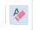

31) Makrolar: Makrolar, küçük programcıklardır. Ofis belgeleri içerisinde yer alan ve gerektiğinde çalışarak bazı işlemlerin daha hızlı yapılmasını sağlayan kodlardır. Makro programlama dili Visual Basic programlama dili ile aynıdır. Visual Basic kodları kullanılarak makro oluşturulabilir veya Makrolar düğmesinden Makro Kaydet seçeneği ile yapılacak olan işlem VB kodlarına dönüştürülerek sisteme kayıt edilir ve daha sonra istek anında aynı işlemin tekrarlanması sağlanabilir. Makrolar programlama kodları oldukları için bilgisayarımıza zarar verebilecek durumdadırlar. Bu sebeple Ofis yazılımları makro içeren bir belge açmaya çalıştığınızda bizi güvenlik konusunda uyarır. Kaynağını bilmediğimiz belgeler için makroların çalıştırılmasına izin vermememiz en doğru davranış olacaktır.